**Arthur Felipe Ribeiro Bardella**

**JOGOS ELETRÔNICOS PARA O ENSINO DE QUÍMICA: ALGUMAS POSSIBILIDADES**

**TRABALHO DE CONCLUSÃO DE CURSO**

**Brasília – DF 1.º/2015**

**Arthur Felipe Ribeiro Bardella**

**JOGOS ELETRÔNICOS PARA O ENSINO DE QUÍMICA: ALGUMAS POSSIBILIDADES**

Trabalho de Conclusão de Curso em Ensino de Química apresentada ao Instituto de Química da Universidade de Brasília, como requisito parcial para a obtenção do título de Licenciado(a) em Química.

**Orientador: Eduardo Luiz Dias Cavalcanti 1.º/2015**

Dedico este trabalho para meus futuros sobrinhos, assim como suas gerações, para que aprendam de forma mais agradável o universo que os cercam.

***AGRADECIMENTOS***

A minha mãe que está sempre me ajudando e dando suporte para esta jornada, assim como meus irmãos Vinícius, Gabriella e Carolina que se não fossem por eles não estaria conseguindo realizar esta jornada.

Aos meus familiares, com destaque ao meu padrasto e também ao meu cunhado Aristóteles que me forneceram os recursos para a conclusão deste trabalho.

Aos meus amigos que estiveram comigo no Ensino Básico e neste curso de licenciatura, em especial aos meus amigos Miguel e Alice que estiveram ao meu lado no Ensino Fundamental, a Marysol que desde o inicio do curso até hoje esteve presente.

Aos meus professores desde o Ensino Fundamental, passando pelo Ensino Médio até chegar ao superior os quais não só me ensinaram os conteúdos das séries e matérias que lecionavam, assim como, me ensinaram a ser uma pessoa melhor. Gostaria de destacar a minha professora de matemática da 3ª e 4ª série (carinhosamente chamada de tia Célia). Destacar também a minha professora de português e literatura da 7ª série até o 3º ano professora Viviane. Ao professor Cavalcanti por aceitar o convite de me orientar.

As pessoas que nunca saberão que contribuíram neste trabalho, como um produtor de vídeos para o *Youtube* que se intitula Zangado, que com seus trabalhos inspiram as mais diversas pessoas. E assim como elas, espero um dia inspirar outros.

A você que lê este trabalho, sejamos francos, do que vale este trabalho se ninguém o

ler?

***SUMÁRIO***

Introdução 7

Jogo Eletrônico e Ensino: Uma possibilidade? 11

* 1. Definições de Jogos e Jogos Eletrônicos. 11
  2. Jogo uma Ferramenta de Ensino? 13
  3. Ensino a partir de um jogo já existente. 15
  4. A criação de um jogo próprio. 17

Elaboração e Disponibilização 19

* 1. Elaboração do Quimecrível. 19
  2. Disponibilização dos jogos e obtenção dos resultados. 20

Desenvolvimento de Jogos Eletrônicos 22

* 1. Como Fazer? 22
  2. Dificuldades na produção de um jogo 24
  3. Dificuldades na Elaboração do Quimecrível 26
  4. Dificuldade e Resultados. 28
  5. Outros Jogos eletrônicos 29

Considerações Finais 31

Referências 34

Apêndices 36

APÊNDICE A – imagem 1: Dados da Primeira Fase 36

APÊNDICE B – imagem 2: Final da Primeira Fase 37

APÊNDICE C – imagem 3: Inicio da Fase 2 38

APÊNDICE D – imagem 4: Indicadores na Fase 2 39

APÊNDICE E – imagem 5: Final da Fase 2 40

APÊNDICE F – imagem 6: Plataformas na Fase 3 41

APÊNDICE G – imagem 7: Final da Fase 3 42

APÊNDICE H – imagem 8: Analise dos Indicadores ao Término do Jogo 43

***RESUMO***

Os jogos eletrônicos podem ser utilizados para fins pedagógicos em diversos ambientes, tais quais: salas de aula, laboratórios de informática e/ou residências. O jogo Quimecrível foi desenvolvido, neste trabalho, com o intuito de discutir as dificuldades na produção de um tipo de ferramenta digital e lúdica, com finalidade pedagógica. Esta proposta surge devido à familiaridade do aluno com os meios eletrônicos utilizados em diversos momentos do seu cotidiano. Neste âmbito, o jogo Quimecrível foi desenvolvido para avaliar a possibilidade da elaboração de um jogo eletrônico com conteúdo de química para fins avaliativos, bem como, as dificuldades no processo. Salienta-se que não há necessidade de se especializar para desenvolver estes tipos de avaliações digitais e lúdicas, mesmo que os jogos sejam *software*, programas de computador. Desta forma, os professores poderão desenvolver um material eletrônico, didático e lúdico para que os alunos compreendam os conteúdos programados e também desenvolvam habilidades e competências.

**Palavras-chaves**: jogo eletrônico, lúdico, avaliação.

# INTRODUÇÃO

O mercado de jogos eletrônicos vem crescendo nos últimos anos de forma expressiva. A influência causada por este mercado se expande para diversas áreas. A literatura teve um ganho em quantidades de obras lançadas, como por exemplo, *Assassin's Creed,* uma franquia que começou em um jogo eletrônico de mesmo nome, e atualmente lançou cinco livros. Só no território nacional a série de livros ultrapassou a marca de 1,4 milhões exemplares vendidos. Mundialmente a marca ultrapassa 2,7 milhões (CAPELAS, 2014).

Outras sagas que começaram nos videogames e se expandiram para a literatura e quadrinhos foram (as sagas): *Halo* três livros lançados, *Gears of War* com quatro livros lançados, *Resident Evil* com sete livros, *Diablo* com pelo menos nove livros, *Warcraft* entorno de 11 livros , *StarCraft* com 13 títulos lançados, entre diversas outras.

Tem-se a contribuição dos jogos também no balé: o jogo de RPG (*role playing game*) *Dragon Quest*, tornou-se desenho animado e no Brasil foi nomeado de *Fly*, serviu de inspiração para a criação da peça de balé nomeada *The Dragon Quest ballet* pelo grupo *Star Dancers Ballet of Japan1.* Outra contribuição do RPG é em treinamento de funcionários, em que empresas usam uma dinâmica, com a situação problema, para treinar e capacitar seus empregados com auxílio de jogos, ou ainda, para contratar o perfil de funcionário ao qual ela procura no mercado de trabalho ao observar seu comportamento nas partidas. Entretanto é possível também utilizar outros estilos de jogos, como o Desafio SEBRAE que se destaca por promover o empreendedorismo entre os jovens universitários.

A ex-ministra da Cultura, Marta Suplicy, que tomou posse em 13 de agosto do ano de 2012, afirmou que videogame não era cultura em entrevista quando se referia ao programa Vale-Cultura de seu Ministério. Mas na *Campus Party 2014*, alterou seu discurso ao afirmar: “game é cultura”. Mais recentemente anunciou a abertura de um edital, que entre diversas

1 Informação disponível no website: < https://en.wikipedia.org/wiki/List_of_Dragon_Quest_media>. Acessado em 21 de jun. de 2015.

categorias, está a criação de jogos digitais2. Mesmo antes deste anúncio, os jogos eletrônicos são reconhecidos como um segmento cultural e pode usufruir dos direitos da Lei 8.313 ("Lei Rouanet"), desde 29 de novembro de 2011 (BRASIL, 2011). Esta lei é referente ao incentivo à produção cultural tendo como base a promoção, proteção e valorização das expressões culturais nacionais. A parte que se destaca é a permissão de pessoas físicas e jurídicas a aplicar seus impostos de renda, 6 % e 4% respectivamente, em ações culturais. E outras pessoas, físicas ou jurídicas, que promovem a cultura pleitear estes recursos.

Portanto os jogos eletrônicos fazem parte de um mercado que expande em diversas áreas, com possibilidade de grande movimentação de capital e que pode ser aceito como cultura pelo governo federal. Mas e as pessoas interessadas neste mercado? Não estou mais falando de empresas, mas sim do cidadão comum, é um grande do público?

Ao dizer que ocorreu uma venda de 1,4 milhões exemplares dos livros de uma franquia de jogos, não necessariamente essas pessoas tem que jogar os games para ler os livros. Dizer, contudo, que teve 60 milhões de cópias vendidas de seus dez principais jogos desta franquia3 (*Assassin's Creed.)*, é que faz uma diferença, pois mostra o interesse de pessoas que compraram os jogos.

Vale também ressaltar *League of Legends*, que é considerado um esporte eletrônico. Em um torneio organizado pela *Riot Games* teve uma audiência de 32 milhões de espectadores online na disputa da final mundial de 2013 deste jogo. Afirmando um grande público mundial para os jogos eletrônicos. E trazendo para o Brasil, a final brasileira teve reunidos no Maracanãzinho sete mil pessoas4. Isso demonstra que existe um público que consome estes tais produtos, mas estes produtos teriam espaço para a educação?

Ainda falando de esportes eletrônicos, a Universidade de Chuang-Aung, na Coréia do Sul, reserva vagas para estudantes que se destacam nesta modalidade, esportes eletrônicos5.

Contudo isto ainda não é ensinar com os jogos. Então devo dizer que na Suécia, em Estocolmo, a escola Viktor Rydberg, utilizou o *Minecraft* para desenvolvimento de soluções de problemas, como urbanização sustentável, planejamento urbano, por mais de 180 alunos na faixa de 13 anos de idade (GREE, 2013). Atualmente o *Minecraft* é usado por quase mil

2 Informação disponível no website: <<http://arena.ig.com.br/2014-01-28/marta-suplicy-altera-o-discurso-na-> campus-party-game-e-cultura.html>. Acesso em 20 de set. 2014.

3 Informação disponível no website: <<http://blogs.estadao.com.br/link/videogame-vira-livro-de-sucesso-no-> brasil/>. Acesso em 20 de set. 2014.

4 Informação disponível no website: [<http://](http://g1.globo.com/tecnologia/games/noticia/2014/09/mundial-de-league-)g[1.globo.com/tecnologia/games/noticia/2014/09/mundial-de-league-](http://g1.globo.com/tecnologia/games/noticia/2014/09/mundial-de-league-) legends-pode-ter-45-mil-espectadores-na-coreia.html>. Acesso em 20 de set. 2014.

5 Informação disponível no website: <<http://noticias.r7.com/tecnologia-e-ciencia/talento-nos-esports-ajuda-> estudantes-a-conquistarem-vaga-em-universidade-da-coreia-do-sul-20032014>. Acesso em 20 de set. 2014.

escolas em todo o mundo e, se isto não fosse o bastante para os fãs deste jogo, posso dizer também que a Organização das Nações Unidas (ONU) se utilizou do jogo para um concurso de organização 300 espaços urbanos (ORRIO, 2013).

Outro jogo que se destaca é *Ndemic Creations*, que foi disponibilizado posteriormente com o título *Plague Inc: Evolved*. O jogo é sobre pragas com o objetivo de eliminar a população mundial. Pode parecer terrível a ideia do jogo, mas ele ensina as pessoas a lavarem as mãos e de terem mais atenção a sua saúde, uma vez que a dificuldade do jogo está diretamente ligada a estas qualidades nas populações. Seu criador, James Vaughan, foi convidado pelo *Centers for Disease Control and Prevention* (CDC) para palestrar como as doenças são transmitidas e como jogos deste tipo ajudam na prevenção mostrando que os jogos podem ser utilizados também para ensinar (KHAN, 2013).

Mas e o ensino de Química? As indústrias de jogos eletrônicos vêm buscando inovações e já começaram a investir em diversas áreas, e podem também investir na Educação? Isto que motivou este trabalho. Inicialmente tive uma preocupação que ocorresse nos jogos o que ocorreu com os livros para o ensino de química no século passado, ou seja, os jogos não fossem pensados para o ensino e sim para obtenção de informações para fazer uma prova sem qualquer reflexão com a realidade do aluno ou incentivo a refletir como a ciência é construída, sem estimular também a criatividade.

Portanto, este trabalho visa à discussão da utilização de jogos eletrônicos para o ensino, assim como a criação de um jogo eletrônico para o ensino em Ciências, mas especificamente a Química, por meio de um *software* para a construção do jogo que não requer conhecimentos de programação.

Durante a graduação em licenciatura em química é possível que o aluno não faça disciplinas relacionadas a qualquer tipo de linguagem de programação, como a programação *Java*, muito utilizada por profissionais da área de computação. A utilização destes *softwares* é para que pessoas leigas em programação não sejam impedidas de produzir jogos facilitando a sua utilização no âmbito educacional.

No meu caso, não estudei programação na universidade ou fora dela e não imaginava a possibilidade de construir um jogo eletrônico para fins pedagógicos, mas em algumas pesquisas bibliográficas percebi algumas plataformas de construção de jogos que podem ser facilmente adaptadas para a realização de jogos tendo em vista os conteúdos de Química. Então este trabalho começou com a busca por uma plataforma em que me adaptasse. Escolhi

o *Construct 2*, mas existem outros *softwares* como o *Game Maker* e o *RPG Maker* para o

desenvolvimento de jogos conforme a facilidade em trabalhar com o computador, bem como a criatividade do professor ou profissional que se interessar em desenvolver jogos para o ensino. Cabe ressaltar que estas plataformas não são específicas para a educação, mas não impedem a produção dos jogos para este fim.

Sendo assim, o presente trabalho consistirá na elaboração de um jogo eletrônico com fins pedagógicos com finalidade de aprender a desenvolver jogos para o ensino e avaliação de forma lúdica por meio de plataformas digitais, bem como, discutir formas de disponibilizar estes jogos para os alunos.

.

# JOGO ELETRÔNICO E ENSINO: UMA POSSIBILIDADE?

## Definições de Jogos e Jogos Eletrônicos.

A definição de jogo já vem sendo uma preocupação de alguns autores, como exemplo Cavalcanti (2011) que defende que a palavra é polissêmica e por vezes acaba sofrendo alguns preconceitos por não ser tratado, o jogo, como algo sério. Mas o que seria de fato jogo?

Para explicar o que seria o jogo, Johan Huizinga diz:

O jogo é uma atividade ou ocupação voluntária, exercida dentro de certos e determinados limites de tempo e de espaço, segundo regras livremente consentidas, mas absolutamente obrigatórias, dotado de um fim em si mesmo, acompanhado de um sentimento de tensão e de alegria e de uma consciência de ser diferente da “vida quotidiana” (HUIZINGA, 1993, pag.33).

Esta definição, todavia, parece incompleta, pois ir ao cinema tem todas estas características, podendo ser uma atividade voluntária, dentro do tempo definido pela duração do filme e espaço que é a sala de reprodução deste filme, com regras bem definidas, como deixar o celular desligado ou tirar fotos durante a seção, entre outras regras. Assim como, alguns filmes conseguem deixar o telespectador ludibriado com a história criando uma evasão a vida real.

Outro autor que colaborará com a explicação do que vem a ser um jogo é Soares que

afirma:

Qualquer atividade lúdica que tenha regras claras e explícitas, estabelecidas na sociedade, de uso comum, tradicionalmente aceitas, sejam de competição ou de cooperação. Podemos citar como exemplos nesse caso, os jogos tradicionais, como o futebol, o basquete, alguns jogos de cartas de regras iguais em todo o mundo e até mesmo alguns Role Playing Games, publicados no mundo todo e que constam da mesma regra, assim como vários jogos de vídeo game (SOARES, 2008, p. 32).

Soares vai adicionar a ideia de que o jogo tem um caráter competitivo ou cooperativo, mas quem é que ira competir ou auxiliar? Um elemento que nem um dos dois autores coloca em explícito é a função do jogador, adicionando então, a importância do jogador a essas definições ficaria mais evidente o que é o jogo, pois sem existir um jogador o jogo perde sua função.

Mas o que o jogador vai adicionar ao jogo? O controle do que acontecerá no jogo, se a história continuará, e em alguns casos mudá-la, assim como a própria dinâmica, o jogador analisará como uma peça deve se mover, ou que carta usar, entre outros exemplos. Então em outras palavras, o jogador tem um papel fundamental no desenvolvimento da atividade, sendo que ele escolherá como a dinâmica continuará.

Então uma definição de jogo com a união destas ideias de Huizinga (1997), Soares (2008) e a importância do jogador discutida até então se conclui que jogo é: Uma atividade lúdica de forma voluntária exercida em um espaço específico com um tempo determinado e delimitado, que segue de regras de livre consentimento, claras e explícitas, mas obrigatórias, sendo cooperativo ou competitivo, dotado de emoções, em que os indivíduos participantes (jogadores) tenham controle essencial no desenvolvimento da atividade.

Nesta forma de se pensar o jogo, o cinema deixa de ser uma possibilidade de ser um jogo pela definição de o jogador ter um papel importante no desenvolvimento da atividade. Se for considerado um festival de cinema em que os filmes poderiam competir, mesmo assim, o filme estando pronto não permite que o espectador interaja alterando o desenvolvimento do filme, não podendo ser, o cinema, uma forma de jogo.

O jogo eletrônico pertence à categoria de “jogo”, mas para ser produzido e reproduzido necessita de uma plataforma eletrônica, pois também é um software. Um jogo de tabuleiro, por exemplo, pode ser desenhado em um computador, mas depois de impresso não necessita mais do computador para suas finalidades, como por exemplo, ocorrer uma partida do próprio jogo. O jogo eletrônico além de utilizar uma plataforma eletrônica para ser desenvolvido, também requer uma plataforma para que ocorra a partida, como exemplo, o jogo pode ser criado no computador, mas também terá que ter o computador (ou outra plataforma como um celular) para ser reproduzido.

Esta necessidade de também ter um aparelho eletrônico para reproduzir o jogo aparentemente parece dificultar na utilização destes jogos, mas garante que estes jogos possam ser usados por uma única pessoa e que as regras ainda vão existir, no entanto, não impede de o jogo ser usado por inúmeras pessoas e ainda as regras serem as mesmas.

Os jogos eletrônicos também sofrem o mesmo preconceito referente a não ser considerado, por muitos, como algo sério. Além disso, a palavra jogo pode ser entendida com sentidos diferentes, ela é polissêmica. Entretanto o termo jogo eletrônico sofre um efeito contrário à polissemia da palavra, ou seja, existem várias palavras com a mesma conotação de jogos eletrônicos.

No Brasil, as mais utilizadas são termos proveniente do inglês, tendo-se o *game* que é entendido como o próprio jogo, mas não necessariamente eletrônico, tem-se também o *jogos digitais*, *videogame* que tanto pode ser jogo como também pode ser a plataforma (console) em que este jogo será rodado, o computador, *Playstation*®, *Xbox*®, *Atari*®*,* são outros exemplos que podemos observar no cotidiano de quem utiliza tais produtos. Outro termo empregado é *videojogo* muito adotado em Portugal, já que, neste país o estrangeirismo não é tão aceito tendo-se uma visão, por parte da população, que é prejudicial à Língua Portuguesa.

Existem autores que vão tentar diferenciar cada um dos termos, videojogos, jogos de computador, jogos de consoles, entre outros, e que, ao fazer isto está dificultando o entendimento do jogo eletrônico em geral. Muitas vezes, impedindo um entendimento que estes jogos são um desenvolvimento cultural e que um jogo pode transitar entre estes termos, e ainda sim, ser o mesmo jogo (MARQUES e SILVA, 2009).

## Jogo uma Ferramenta de Ensino?

A utilização de jogos em pesquisas neurociêntificas levou a criação de um jogo desenvolvido para ajudar os usuários na resolução mais rápida de problemas, o *Lumosity*, que melhora o desenvolvimento espacial, a memória e a concentração dos jogadores (SHUTE, VENTURA e KE, 2014).

Mas jogos não produzidos por especialistas da neurociência poderiam obter resultados relevantes nas mesmas habilidades? O jogo *Portal 2*, jogo eletrônico desenvolvido pela *Valve Corporation*® caracterizado como jogo de ação e puzzles (quebra-cabeça) em primeira pessoa no qual o jogador abre portais dimensionais para resolver problemas impostos a ele pelo próprio jogo, juntamente com o jogo *Lumosity* foi material de uma pesquisa da *Florida State University* (Universidade do Estado da Florida, EUA) ao qual obteve informações que demostram que os usuários do jogo *Portal 2* tiveram também resultados significativos comparados aos jogadores de *Lumosity* no desenvolvimento espacial, memorial, resolução de problemas e concentração (SHUTE, VENTURA e KE, 2014). Então seria possível a

existência de jogos diferentes para desenvolver tais habilidades sendo produzidos especificamente para estas finalidades, ou se aproveitando de jogos já existentes para obter estes resultados.

Outra habilidade estudada foi a relação de médicos fazerem cirurgia minimamente evasivas e seus históricos como jogadores de jogos eletrônicos, isso porque o instrumento para esta cirurgia parece com um controle de *videogame* e constatou, o estudo pela *New York City´s Beth Israel Hospital*, que eram cometidos 40% de erros a menos os médicos que tinham um histórico de jogar videogames, além de apresentarem maior rapidez e precisão (PRENSKY, 2006).

Ao jogar o indivíduo aprende a lidar com a presença de regras, pois no jogo existem regras bem estabelecidas que os jogadores aceitam antes de iniciar o jogo, sem as regras o jogo para de ter sentido, cada um fazendo o que desejar tem se desordem e caos. Os próprios participantes vão se organizar para começar a colocar algumas regras para se entenderem, e vendo de uma forma macro, as leis têm entre suas funções a promoção das ordens e o respeito aos cidadãos, empresas, órgãos, entre outras entidades. Com isto pode-se perceber a necessidade de regras para se manter a ordem (CHATEAU, 1987).

Ao participar de um jogo a pessoa pode se autodescobrir de forma a identificar suas habilidades, capacidades, limitações, dificuldades, ao analisar a sua forma de pensar e agir durante as partidas de um jogo. Além disto, aprendem a se relacionar com outras pessoas, sendo conduzidas pelo próprio jogo a melhorar seu rendimento nas partidas, ou fora delas, criando assim, estímulo para melhorar seu convívio em sociedade (CHATEAU, 1987).

As escolas têm, entre outras funções, a função de conduzir o aluno a se descobrir e saber se comunicar, expressar-se e viver em sociedade, sendo esta com regras e normas. Sendo o jogo uma ferramenta que possibilita explorar essas funções ele pode permitir o desenvolvimento dos alunos.

Então em um jogo há um desenvolvimento pessoal que busca uma autodescoberta por cada indivíduo que está jogando para tomar consciência de suas habilidades e suas dificuldades, e buscarem participar de grupos, se o jogo permitir, com pessoas que supram tais dificuldades. Para isto, estes indivíduos precisarão dialogar e entrar em consenso sobre qual é a parte de cada um no processo da atividade proposta (DOHME, 2003).

Costa (2011) vai defender a essência do jogo como sendo educativo e que é necessário no desenvolvimento de quem joga, principalmente da criança.

“Em qualquer tipo de jogo a criança se educa, já que o jogo é educativo em sua essência, e extremamente necessário ao nosso processo de desenvolvimento. Tem uma função vital para o indivíduo principalmente como forma de assimilação da realidade, além de ser culturalmente útil para a sociedade como expressão de ideais comunitários” (COSTA, 2011, pag.7).

Então, assim como o jogo *Portal 2* outros jogos podem ser utilizados para esse desenvolvimento de habilidades e competências. Na escola as disciplinas podem se guiar por meio de habilidades e competências que conseguem serem desenvolvidas em relação as suas matérias a partir das orientações curriculares do ensino médio disponíveis no portal do Ministério da Educação, os jogos são capazes de contribuir com este desenvolvimento sendo assim uma ferramenta de ensino.

## Ensino a partir de um jogo já existente.

A indústria de jogos eletrônicos vem crescendo e se desenvolvendo de forma expressiva. Tal qual sempre buscando inovações e possibilidades, investem milhões em desenvolvimento de *softwares.* Gráfico, som, jogabilidade, são elementos que sempre buscam melhorias, fazendo com que os motores gráficos das grandes empresas sejam cada vez melhores.

Estas características juntamente com o fato de os professores não terem a familiaridade com a produção de jogos eletrônicos e também com a linguagem computacional criará no imaginário destes profissionais que a produção de um jogo é difícil. Sendo assim, não é de se estranhar que professores que utilizam jogos eletrônicos em suas aulas preferem optar por jogos já existentes. Um dos casos é o trabalho de Natália Marques e Bento D. Silva que usaram jogo *Sim City* como um estudo pedagógico nas aulas de Formação Cívica com um grupo de 12 alunos de 15 a 17 anos (MARQUES e SILVA, 2009).

“Somos levados a considerar que o desenvolvimento de certas habilidades e capacidades cognitivas podem originar-se a partir da prática frequente de jogos electrónicos. Esta possibilidade advém do facto dos jogadores assíduos estarem em constante desafio perante o jogo de computador, que serve de estímulo à exercitação da sua mente” (MARQUES e SILVA, 2009, pag.159- 160).

Este estudo serviu também para os alunos se colocarem na posição de um governador ou prefeito de uma cidade, aos quais os alunos tiveram que pensar em como fazer sua cidade

alcançar suas metas e perceber o peso de uma escolha de quem administra algo público, tendo um enriquecimento de conhecimento para ser um melhor cidadão.

Outro caso foi na escola Viktor Rydberg, na Suécia, que trabalhou com os alunos formas de desenvolver soluções para o planejamento da urbanização assim como questões ambientais utilizando o *Minecraft* com mais de 180 alunos na faixa de 13 anos de idade (GREE, 2013). Este jogo, *Minecraft*, foi utilizado também pela Organização das Nações Unidas (ONU) para um concurso de organização de 300 espaços urbanos, a escolha do jogo foi para unir a população jovem que tem acesso aos planos dos espaços urbanos que poderão dar palpite nos planos e as pessoas que vão por em prática os planos na construção destes espaços (ORRIO, 2013).

Como dito anteriormente, muitos profissionais vão optar por utilizar os jogos prontos, mas não existe nenhum problema nesta prática? Pode-se escolher qualquer jogo para ser trabalhado?

A importância de saber escolher o jogo e de o professor estar presente para discutir algumas características que se encontram no mesmo jogo é parte fundamental do trabalho docente, uma vez que o jogo não está imbuído de conceitos e conteúdos escolares. Os conceitos que o professor pode querer trabalhar podem se encontram inadequados, podendo ser para facilitar as dinâmicas para o jogador conseguir cumprir seus objetivos, se identificar mais com um personagem, por uma dificuldade tecnológica de incorporar conceitos mais adequados, ou ainda, por falta de interesses das empresas. Cabe ao professor a discussão dos conceitos e começar uma analise crítica da obra com os alunos.

No jogo *Spore*, Will Ralph Wright, que projetou o game, salienta que introduziu olhos para os seres unicelulares para ficarem visualmente mais apresentáveis, mesmo sabendo que organismos unicelulares não têm olhos (WRIGHT, 2007). Este não é o único problema de um jogo comercial, existem erros conceituais no processo de como acontece a evolução propriamente dita neste jogo, ou seja, no jogo não há alterações aleatórias que vai selecionar o personagem do jogador, a criação é feita pelo próprio jogador, podendo este jogando, criar mudanças bruscas, e para fazer isto existem os pontos de DNA6 que são obtidos por meio da alimentação do personagem (durante a primeira fase do jogo). Claramente foi feito assim para existir uma dinâmica mais simples e agradável para o jogador e que também tivesse uma identificação maior com o personagem criado.

6 A criação dos pontos de DNA foi a forma que os autores desenvolveram dos jogadores ganharem algo e puderem com isto evoluir o personagem.

Um grupo de pesquisadores acabou chamando estas escolhas na produção do jogo de “segos cietificos7” (divergências em relação à ciência), ou seja, os erros conceituais existentes na ferramenta. Mesmo assim, não impediram que o jogo fosse usado em uma pesquisa para ensinar a teoria da evolução. No Instituto Secundário “Manuel de Falla” em Coslada, Espanha, o jogo *Spore* foi utilizado em um estudo de caso na parte referente à Biologia com 22 alunos. Os autores afirmam que o jogo permitiu desenvolver habilidades relacionadas a analise, avaliação e criticidades dos conteúdos, e conclui que o jogo *Spore* oferece estratégias uteis que podem ser utilizadas na Educação Básica (ROMERO, Mirian Checa, et al. 2013).

A preocupação de saber escolher um software também já motivou outros trabalhos. Na Universidade de Brasília, Silva (2007) apresenta uma planilha de avaliação dos softwares que podem ser “baixados” (*download*) pela internet, assim como a utilização desta planilha em seis programas para demostrar como é seu funcionamento. Esta planilha é para ajudar os professores a escolher qual software será utilizado em suas aulas.

Ainda que existam planilhas que facilitem na escolha, o encontro de jogos eletrônicos para fins didáticos, assim como aqueles que têm os conceitos de interesse para serem explorados, não são facilmente encontrados, podendo até não existir tais jogos.

## A criação de um jogo próprio.

A criação do próprio jogo é: não ter que adaptar algo pronto para tentar desenvolver em cima, e sim, na possibilidade de deixar a imaginação ir para outros horizontes. E na construção de jogos eletrônicos não é tão diferente. A diferença está na delimitação dos *softwares* e *hardwares*.

Uma possibilidade é de produzir seu próprio *software,* esta ideia inspirou um trabalho da Universidade Católica de Pernambuco (UNICAP) em 2005. O projeto apresenta um programa computacional construído pelos autores para trabalhar com alfabetização e em sua conclusão os autores afirmam: “Este artigo apresentou um *software* destinado à alfabetização de crianças, incluindo as portadoras de necessidades especiais”. Este programa tem por objetivo estimular a criança a acertar questões propostas e com isto estimular o aprendizado, com uma interface atrativa para a criança (NERY, et al.; 2005).

Além de produzir um programa computacional é possível escolher um que já exista para a construção de um jogo específico. Sendo assim, este trabalho tem como intuito, a

7 Termo em espanhol usado pelos autores do artigo “Retos en la Enseñanza de las Ciencias: Spore y la Teoría de la Evolución” de 2013.

criação de um jogo utilizando um *software* desenvolvido para construção de jogos eletrônicos em 2D (duas dimensões) ao qual será produzido no programa computacional *Construct 2*.

O software Constrct 2 tem três diferentes tipos de licença, uma *Free Edition*, que é gratuita, mas tem algumas limitações como não poder monetizar8 o jogo, *Personal License*, que limita o máximo que se pode monetizar com o jogo, e a *Business License* que não limita seus usuários, sendo a licença obrigatória para pessoas jurídicas que pretendem monetizar o jogo9.

8 Monetizar está no sentido de transformar o jogo em mercadoria com finalidades lucrativas.

9 Informação disponível no website: <https://[www.scirra.com/store/construct-2/page-1](http://www.scirra.com/store/construct-2/page-1)>. Acessado em 1 de nov. 2014.

# ELABORAÇÃO E DISPONIBILIZAÇÃO

## Elaboração do Quimecrível.

O jogo Quimecrível é de gênero plataforma com puzzles (quebra-cabeças) em que os alunos deverão demostrar conhecimentos de química para resolver os desafios. Para maior identificação dos alunos aos personagens, as imagens serão apresentadas como se fossem desenhos de um aluno no caderno.

O jogo eletrônico será utilizado como ferramenta de verificação da aprendizagem, pois, como mencionado no capítulo anterior, pode ser usado como uma ferramenta pedagógica. Para ser mais bem explorado e maximizar a eficiência da ferramenta, deve-se pensar a partir da criação do jogo alguns questionamentos, como: qual será o conteúdo abordado e as dinâmicas que farão o jogo ter um caráter lúdico. Para unir estas características, o presente trabalho utilizará a plataforma de criação de jogos intitulada *Constrct 2.* É possível adquirir este software de três versões distintas: *Free Edition*, *Personal License* e a *Business License*, todas permitem a construção de jogos. Com o auxílio da plataforma, a criação do jogo englobará alguns conteúdos que se espera terem sido ensinados no Ensino Médio.

Na elaboração do Quimecrível serão utilizadas duas situações problemas bem explícitas. A primeira situação problema tem como objetivo geral ensinar ao aluno como conciliar o teclado e mouse durante o jogo. O teclado servindo para mover o personagem e o mouse para clicar nos botões e objetos ao longo da fase. Para isto é necessário uma questão mais simples (vide apêndice A). Então a questão será de escolher um combustível para a indústria funcionar a partir dos seguintes dados:

* + - Quantos joules são necessários,
    - Quantos mols serão usados,
    - Equações estequiométricas com a entalpia da reação e
    - A eficiência do processo.

Para resolver a questão é só é preciso fazer uma conta de multiplicação e outra de divisão caso o aluno saiba o conteúdo, pois mesmo sendo mais simples também esta avaliando o aluno.

Já a segunda situação problema é mais complexa em termos do conhecimento do jogador, assim como, na habilidade do jogador para realizar os movimentos do personagem. A questão começa com a informação de quanto deveria ser o pH da água da indústria, e então, o jogador deverá analisar o potencial hidrogeniônico com indicadores de pH (apêndice B). Os indicadores são: a fenolftaleína, vermelho de metila e azul de bromotimol.

A partir da cor que as amostras ficaram com os indicadores, o aluno poderá saber se o pH está correto ou não, no caso não estará, e assim, o jogador deve corrigir o potencial hidrogeniônico. Para o jogador corrigir o pH deverá pegar frascos de solução de ácido clorídrico e/ou hidróxido de sódio e identificar a quantidade que deve ser colocada para a correção do pH (ilustração das plataformas e dos frasco no apêndice F), pois a partir do indicadores de pH que ele havia observado, o jogador terá como calcular o potencial hidrogeniônico da água. Ao corrigir o pH, deverá novamente analisar pelos indicadores se o pH está correto (vide apêndice H).

Durante o processo da resolução da segunda situação problema, será exigida a observação, além de saber desenvolver os cálculos correspondentes. O jogador deverá conseguir pular de plataforma em plataforma para obter os frascos da solução que deverão ser adicionados ao tanque de água. A segunda situação problema exige mais do que a primeira, a fim de que o jogador se sinta mais estimulado a resolver tais situações problemas e por conseguir resolver problemas mais complexos se sinta gratificado. Isto, também, motivará o aluno a querer participar de estratégias de avaliações mais lúdicas.

## Disponibilização dos jogos e obtenção dos resultados.

Os jogos eletrônicos têm como forte característica a facilidade de larga perpetuação, uma vez que não tem um material físico que se degrade, além de se possível compartilhar através de cópias digitais para qualquer pessoa que tenha interesse em obter.

Os professores podem disponibilizar os jogos por eles produzidos a partir da internet ou mesmo na sala de informática da escola, a vantagem de disponibilizar na internet seria a possibilidade dos alunos adquirirem em casa no momento mais apropriado para eles. Também de outros professores obterem estes trabalhos e, consequentemente, aplicarem com seus alunos.

Caso o professor opte pela disponibilização na internet, existem diversos meios para esta divulgação, tais como: um link para *download* em redes sociais, blogs, e-mail, site do colégio, até colocar para executar direto no navegador, entre outros lugares.

O professor precisará do retorno do que foi aprendido, além das dificuldades que os alunos tiveram durante a experiência do jogo, quais foram as partes muito difíceis e questões de interpretação. Esse *feedback* possibilita uma futura melhoria no material desenvolvido. Este professor também precisará deste retorno para melhorar as suas aulas, pois a avaliação pode ser um reflexo do que os alunos estão aprendendo em sala. Claramente, não é só os jogos que refletem isto, as avaliações de forma geral também servem para os professores questionarem sua forma de ensinar.

Quando a realização do jogo é feita no ambiente escolar, na sala de informática o professor pode fica observando os alunos e com isto já perceber as maiores dificuldades destes alunos. Mas se é feita fora do ambiente escolar é necessário planejar formas distintas para obter frutos dessa avaliação de cunho lúdico. A maneira mais simples seria dar um questionário antes e depois do jogo, a fim de contatar se houve uma melhor elaboração de respostas após terem completado o jogo. Contudo, isto serve para efeitos de pesquisa para saber se pode ser usado o jogo, pois deixa de fazer sentido se sempre for empregado, já que, os alunos estarão sendo avaliados de maneira não lúdica também.

A forma mais prática de fazer é colocando palavras chaves aos términos das fases para o aluno encaminhar ao professor, assim como tirar um *print screen*10 da tela do computador para mostrar os pontos por ele adquiridos.

É possível obter os resultados de outras formas, mas o essencial é uma boa comunicação entre o professor e o aluno, tanto para aperfeiçoar o material lúdico quanto para formar cidadãos mais compromissados com o ambiente em que vive.

10 *Print screen* é a imagem da captura da tela do computador, tablets ou celulares com tudo que esta aparecendo na tela.

# DESENVOLVIMENTO DE JOGOS ELETRÔNICOS

## Como Fazer?

Na produção do jogo têm que se considerar dois problemas chaves, a criatividade do produtor e a relação do conteúdo com o lúdico. A criatividade será para criar o ambiente em que o jogo se passa: um outro mundo, momento histórico, uma fábrica, ou até mesmo, um situação do cotidiano que será explorada a partir de um determinado ponto de vista do produtor do jogo, no caso o professor.

Para exibir e representar de forma clara segue um esquema demonstrando os passos aos quais devem ser seguidos para uma elaboração organizada do jogo.

**Elaboração:**

* + - Qual é o publico alvo.
    - Ter em mente o conteúdo que será abordado.
    - Ambiente (lugar e tempo) em que o jogo se passará.
    - Problematização do conteúdo em vista do ambiente em que o jogador se encontra.
    - *Designe* dos Personagens.
    - Desenvolvimentos de obstáculos para o personagem do jogo.
    - Criação de dicas e suportes para o jogador.
    - Texto ou itens de recompensa.

Inicialmente, o jogo tem o propósito de ensino ou avaliação do professor em relação aos alunos. E com isto, deve-se ser pautado do(s) conteúdo(s) que o professor esteja lecionando ou querendo ter a informação se os alunos já tenham de fato aprendidos. Mas como a estratégia é lúdica o transporte do imaginário do aluno a uma situação diferente ao qual ele está habituado contribui para o desprendimento da parte massiva de aprender ou ser avaliado ao qual estava acostumado.

Transportando, então, o aluno a um ambiente diferente no tempo e espaço através de sua imaginação, cria-se uma atmosfera mais agradável para o aluno e o jogo proporciona as

ferramentas ao produtor para comunicar ao jogador através de texto e imagens expondo em que situação o aluno se encontra, podendo ser a era medieval ou até a sala de aula. Mesmo que seja a sala de aula, a forma em que se pode trabalhar este ambiente é que dará vida ao jogo, uma releitura da sala, por exemplo.

Tendo-se, então, estabelecido a ambientação do jogo, deve-se estabelecer a situação problema ao quais os jogadores, alunos, terão de enfrentar. O problema deve ser claro para que os alunos não fiquem perdidos, pois nesse caso serão desmotivados a continuar jogando e a proposta deixará de fazer sentido. Para relacionar o ambiente e a criação de uma situação problema também dependerá da criatividade do professor. Entretanto, o professor pode pedir aos alunos para ajuda-lo a elaborar os problemas ou acontecimentos, proporcionando uma aproximação dos alunos com o processo de criação e estabelecendo um vínculo maior entre o jogo e o aluno.

O vínculo do aluno com o jogo já faz parte do lúdico, podendo pertencer ao processo. Mas não é crucial, sendo assim, o professor que tenha interesse em produzir jogos eletrônicos poderá acumular, ao longo dos anos, diversos jogos por ele produzidos e expor os trabalhos desenvolvidos aos alunos e à comunidade, com ajuda da internet.

É importante escolher como imagem do personagem principal, o que o aluno jogará, a que melhor agrade a turma, tendo em vista o ambiente em que está sendo colocado e as situações problemas criadas pelo professor. Se os problemas têm um caráter de conhecimento estreitamente científico pode-se fazer um cientista, mas se é um problema mais geral talvez um personagem comum no ambiente em que se encontra seja mais adequado. Por exemplo, suponhamos que o jogo se passe na Idade Média e exista uma armadura enferrujada, o jogador poderia controlar o ferreiro, escudeiro ou o próprio cavaleiro a arrumar a armadura. Não fazendo sentido se o personagem se parecer com um astronauta.

O *designer* do personagem considera o comportamento que ele tem no jogo. O jogo pode ensinar em diversas instâncias, como por exemplo, o personagem se trona mais agradável ou deixa de ser machista em uma construção de personalidade do personagem, ensinando a respeitar o próximo. No entanto, tem que se ter o cuidado dos alunos não jogarem só a metade, pois se assim ocorrer, passará uma imagem indevida ao jogador.

Um dos motivos do jogo ser atraente são obstáculos em que o jogador consegue ultrapassar, vencer ou conquistar durante o processo de conclusão do próprio jogo. Sendo assim, tem que se levar em conta obstáculos que serão possíveis do jogador ultrapassar, tanto no sentido do conteúdo quanto apenas nas habilidades motoras do aluno. Obstáculos comuns

do gênero de plataforma é o pulo do personagem, calcular a distância a qual o personagem consegue pular e escolher, assim, como o caminho a se seguir. Mesmo que a distância seja pequena e o personagem consiga realizar o pulo, o jogador também tem que ter habilidades motoras para controlar o pulo do personagem.

Outros obstáculos podem ser paredes que precisam de alavancas para abrir, itens a serem pegos na fase, múltiplos caminhos a serem escolhidos, labirintos, entre outros. E estes obstáculos podem estar ligados ao conteúdo de forma que o item pode ser, por exemplo, um frasco com uma substância que seja catalizadora de uma reação, ou para ativar alavanca tem que responder uma pergunta. O professor tem variadas formas de conciliar o conteúdo ao lúdico a partir dos obstáculos que o jogo terá perante o aluno.

Como dito anteriormente, se os alunos se sentem perdidos serão desmotivados a continuar jogando e a proposta deixará de fazer sentido. Logo, um recurso que o avaliador tem ao produzir o jogo é colocar dicas em que o aluno possa olhar e ajudá-lo a resolver os problemas em que ele se encontra. Se o caráter é meramente avaliativo, é possível diminuir pontos a cada dica acessada pelo aluno, deixando claro o que são as dicas que perdem pontos para evitar injustiças ao término da avaliação.

## Dificuldades na produção de um jogo

No curso de graduação de química na Universidade de Brasília (UnB), os alunos não são obrigados a fazer matérias da área de computação, muito menos referentes à programação. Estas nem fazem parte da grade curricular, bem como as matérias para aprender a língua inglesa. Sendo assim, os professores de química formados na UnB podem não ter conhecimento na área de computação.

* **Conhecimento de Informática.**

Os jogos de computador nada mais são que programas computadorizados e os professores não terem conhecimento da área de computação pode parecer um empecilho para este profissional. Entretanto, na internet a cada dia que passa aumenta a quantidade de artigos e blogs ensinando a produzir seus jogos em diversas plataformas. São artigos voltados para ensino de jogos apenas lúdicos para quem quer se divertir e poucos para quem quer produzir por dinheiro.

Para quem quer produzir por dinheiro existe alguns cursos online de produção de jogos, mas é possível aprender a produzir jogos de diversos gêneros sem ter que pagar por isto. Sites de vídeos são recomendados para quem não tem experiência na área, já que mostra o que o produtor do vídeo está fazendo a cada passo na produção do jogo, sendo, então, possível entender como funciona a ferramenta de produção de jogos eletrônicos.

* **Conhecimento da Língua Inglesa.**

Além da dificuldade do conhecimento de computação também existe a restrição da língua. A maioria dos sites e vídeos estão em inglês e, novamente, matérias relacionadas à língua inglesa não estão na grade curricular da UnB para os alunos da licenciatura em química.

Em relação à língua existem alguns sites que traduzem textos para a língua portuguesa, além disso, ao assistir a vídeos sobre o assunto, analisando o que o autor fez e o resultado já é possível entender como o professor interessado deve fazer para obter o mesmo resultado. E assim, ir construindo o jogo da maneira que o melhor convier.

* **Domínio do Conteúdo a ser Abordado.**

Para construir situações problemas bem desenvolvidas é importante que o professor entenda o conteúdo que está abordando com a finalidade de saber construir a problemática, além de, saber se os alunos estão aptos a resolver o problema. Tendo-se o domínio do conteúdo, poderá expor as informações de forma clara na ordem que lhe pareça mais interessante que o aluno as obtenha.

É preciso observar, também, que o conhecimento do ambiente em que o jogo se encontra e a relação do conteúdo com este lugar no tempo e espaço facilitará na produção das situações problemas, além de, atribuir um valor mais verídico ao que o jogador está exposto.

Utilizando o exemplo da Idade Média do início deste capítulo, caso o professor não conheça de forma clara a Idade Média será difícil elaborar o ambiente e como cada personagem deve se tratar com o jogador. Caso o professor tenha um conhecimento maior e o jogador, por exemplo, seja um cavaleiro e for conversar com um personagem que é um plebeu terá um tratamento diferenciado em relação ao jogador iniciando uma conversa com outro cavaleiro ou um rei. Estas relações deixam um ar mais verídico ao jogo, permitindo uma maior imersão do aluno no jogo, aumentando o caráter lúdico.

## Dificuldades na Elaboração do Quimecrível

Durante a fase inicial da construção do jogo, ficou bem evidente qual é a importância do fator da criatividade, pois já é necessário imaginar como será seu *designer* e se será agradável aos alunos, imaginar, também, como será o *designer* da fase. Além de como vai ser a fase, a criatividade também serve para a elaboração da imagem do personagem a qual o jogador controlará e também do personagem que ajudará o aluno durante o jogo.

A criatividade também ajuda a extrapolar o ambiente em que se encontra. No Quimecrível o ambiente é uma indústria sem a existência de um texto explicando em que tempo está acontecendo o jogo. Contudo, como o ajudante é um robô o aluno pode imaginar que se passa na época presente ou futura.

A indústria foi uma escolha que permitiria a execução de diversos conteúdos, mas infelizmente em Brasília não se existe muitas indústrias para poder visitar e explorar melhor o tema. A utilização da indústria como ambiente serviu apenas para a problematização do conteúdo. Foram desenvolvidas situações problemas mais genéricas, combustível para a indústria funcionar e o pH da água que será usada. Se houve um domínio maior de como funciona uma determinada indústria certamente seria mais imersivo a experiência de se jogar o Quimecrível.

Ter em mente qual é o conteúdo a ser abordado é crucial. E tão crucial quanto o que se deseja avaliar é saber que está sendo avaliado. Um professor que está fazendo um jogo para seus alunos tem noção de como eles são em relação ao conteúdo, mas também é interessante ele ter uma noção de qual é a proximidade dos alunos com ferramentas tecnológicas. Sem esta informação é necessário fazer uma sequência gradual da dificuldade na parte de habilidades motoras com o teclado e mouse.

O Quimecrível não foi produzido para um público específico, então, criou-se uma fase inicial com o intuito de apresentar ao jogador como deveria reagir com o teclado e mouse. Esta fase pode e deve ser interligada ao conteúdo, pois também mostra que o conteúdo estará presente durante todo o momento de diversão do jogador.

Atualmente o Quimecrível roda em computadores com o sistema operacional Windows, Linux ou Mac OS.

* **1ª Situação problema – o combustível.**

A fase um do Quimecrível foi a escolha de um combustível por meio de dados expostos ao jogador para fazer a indústria começar a funcionar (vide apêndice A). Após completar a fase, é importante que ele seja recompensado pelo esforço dele para mantê-lo no jogo, sendo assim, é posto um texto parabenizando-o pelo seu feito (vide apêndice B), mas que pode ser atribuído de informações úteis para ele também aprender enquanto está sendo avaliado.

Os combustíveis escolhidos pelo professor podem não ser os combustíveis mais comuns como gás natural, carvão mineral, etanol, e sim, combustíveis que introduzam um próximo conteúdo a ser abordado em sala de aula. Escolhendo uma indústria preocupada com o meio ambiente, é possível dialogar sobre a geração de monóxido ou dióxido de carbono ou outros gases mais nocivos ao meio ambiente ou aos seres humanos.

Outra questão interessante é colocar um barril que não seja combustível, com o delta H positivo, para ver se os alunos conseguem interpretar que a variação de entalpia negativa é a liberação da energia ao meio, e será esta energia que a indústria utilizará em seus processos.

O combustível escolhido para funcionar é o gás hidrogênio, que ao reagir com o oxigênio libera alta quantidade de energia e água. Mesmo que a obtenção do gás hidrogênio para ser um combustível não seja viável para uma indústria, este debate pode ser iniciado após os alunos terem completado o jogo. Mas como o hidrogênio reage com o oxigênio, se o aluno levasse o oxigênio antes do hidrogênio, este aluno não deve sofrer punição, pois pode estar levando primeiro o comburente.

Ao término da fase é comentado sobre a chuva ácida, pois também pertence aos conteúdos programáticos do Ensino Médio e claramente pode iniciar uma conversa sobre o meio ambiente e os gases que são liberados em produções industriais e as possíveis consequências, sem deixar de parabenizar o aluno por completar a fase e deixá-lo mais motivado para as próximas fases.

* **2ª situação problema – o pH da água.**

A partir da fase dois, todas as que se seguem servem para resolver uma situação problema, mostrando que não precisa cada fase ser um conteúdo ou uma questão a ser resolvida.

O jogador tendo completado a primeira fase, é possível aumentar a complexidade do conteúdo e a dificuldade dos obstáculos ao longo da próxima fase. A fase dois, então, requer mais atenção ao jogador, ele é informado que o pH deveria ser 7, mas como na indústria está sem pHmetro deverá usar alguns indicadores. Sendo assim, ele é direcionado a uma mesa com alguns tubos de ensaio e botões embaixo de cada tubo (como mostra no apêndice C). Ao clicar em cada botão, bem como nas informações dos indicadores, o aluno deverá analisar como está o pH das amostras (exemplificado no apêndice D) e então responder se o pH está no que deveria (vide apêndice E).

Se os alunos já viram o conteúdo em sala com algum experimento de indicadores de pH com mudança de cor, não deverá ser estranho para eles, mas se os alunos não o tiverem visto é importante primeiro comentar sobre os indicadores, pois não fará sentido para eles. Todavia o Quimecrível foi projetado para avaliar alunos que já deveriam ter aprendido sobre os indicadores.

O jogador tendo, então, percebido que o pH está incorreto parte para a fase três (apêndice F), em que coletará os frascos com ácido clorídrico para consertar o pH. Mas como o jogo tem a função de avaliar, também existe o hidróxido de sódio, caso o aluno não saiba se deve adicionar ácido ou base para consertar o pH. Ao término da fase, responderá quanto deve ser adicionado de um dos dois compostos coletados pelo jogador (vide apêndice G).

Após adicionar a quantidade certa o aluno deve, então, analisar novamente o pH, pois é importante reanalisar a água a fim de saber se foi adicionado a quantidade correta de ácido clorídrico (apêndice H).

Dessa forma, para resolver a segunda situação problema o aluno passou por três fases, o que deixa o conteúdo melhor explorado, adicionando um caráter de processo na resolução de problema. Não basta apenas saber se o pH está correto ou não, é importante, caso não esteja, concertar e, então, verificar se, de fato, está na faixa que deveria.

## Dificuldade e Resultados.

As dificuldades do jogo serão, claramente, a complexidade das questões e os obstáculos que o jogador conseguirá ultrapassar. No Quimecrível, os erros são classificados de duas maneiras diferentes: referente ao conteúdo e referente às dinâmicas as quais o personagem exerce, como o pulo. Se o erro for de conteúdo, o aluno deve começar o jogo de novo, voltando a tela inicial do jogo. No entanto, quando os erros são nas dinâmicas, quando

o jogador erra o pulo, por exemplo, o personagem volta para o inicio da fase que estava jogando, pois não está sendo avaliada a habilidade dos alunos ao jogar, e isso não deve desmotivar o aluno que não tenha facilidade com a esta dinâmica.

Mesmo que o Quimecrível não tenha sido produzido para aplicação em alunos, já se imaginava como poderia obter resultados. O jogo serve como um material avaliativo e é importante o professor ter um retorno do que foi avaliado durante o processo, seja se aplicado no colégio ou fora dele (como foi explicado no subcapitulo “Disponibilização dos jogos e obtenção dos resultados” do capítulo anterior, que explora melhor o tema).

Em ambos os casos, é importante após o processo avaliativo o professor também permitir um retorno ao aluno sobre o que ele fez e as dificuldades que ele teve, sendo assim, o professor deve retrabalhar o conteúdo se perceber que não houve um aprendizado dos alunos.

## Outros Jogos eletrônicos

Na revista Química Nova na Escola, não há nenhum artigo da produção de jogos eletrônicos para o ensino ou avaliação de química dentro ou fora das salas de aula. Existem, sim, programas eletrônicos com características lúdicas, mas que seus autores não intitulam jogos. Podendo ser por uma questão de preconceito ou meramente não ocorreu definir tais programas como jogos. Um exemplo é o Carbópolis. O Carbópolis é descrito como: “um software para a educação química” (EICHLER e PINO, 2000).

Existem artigos na Química Nova na Escola da criação e utilização de jogos, ou da utilização dos computadores. Todavia, ao se tratar dos jogos eletrônicos, jogos digitais ou outro sinônimo, são raros os artigos que comentam sua existência e mais raramente referem- se a sua utilização e nenhum refere-se à sua produção para o ensino.

Isto mostra que a utilização de jogos eletrônicos para o ensino de química ainda é escassa e não é estimulada. Mesmo os jovens, em que a maioria dos alunos do Ensino Básico esteja nesta categoria, cada vez mais próximos de ferramentas tecnológicas que permitiriam desenvolver diversas atividades, as atividades lúdicas a partir destes meios não estão sendo exploradas.

Outra forma de um professor procurar jogos eletrônicos é diretamente em sites de busca na *web*, todavia os resultados encontrados até então de jogos eletrônicos com os conteúdos de química não possuem o caráter lúdico. Estes jogos parecem com uma lista de exercícios eletrônica ou um teste online. O que demonstra a importância para um professor

que queira usar a ferramenta de jogos eletrônicos para avaliar ou ensinar química deve aprender a produzir seus próprios jogos.

# CONSIDERAÇÕES FINAIS

A utilização de jogos eletrônicos com finalidades de avaliação lúdica para professores de química é viável. É possível que esses jogos sejam elaborados pelos mesmos professores que pretendem usar essa ferramenta em suas salas de aula ou como dever extraclasse, mesmo que não tenham conhecimentos na área de produção de jogos eletrônicos, bem como, em computação.

O professor que aprender a produzir seus próprios jogos eletrônicos não dependerá de buscas na web até que encontre algo que se assemelhe ao que deseja aplicar em sala de aula. Ao elaborar seu próprio material ele poderá acrescentar os dados que deseja trabalhar com seus alunos, levando em conta o grau de amadurecimento destes no tema a ser desenvolvido. O tempo de preparo das aulas será minimizado quando elaborado pelo próprio professor, pois este não precisará se preocupar em explicar acerca de informações incorretas e/ou que não estejam presentes nos materiais desenvolvidos por terceiros.

O professor poderá produzir este tipo de jogo mesmo que inicialmente não saiba utilizar softwares, mas isso dependerá da sua curiosidade em buscar os recursos acessíveis na internet ou até mesmo procurar nos programas já disponibilizados, pois com perseverança e criatividade poderá construir estratégias cada vez mais motivadoras e agradáveis para a parte mais importante da licenciatura, o aluno.

Existe a dificuldade de sair do modelo questões de múltipla escolha em que é feita a pergunta e o aluno tem que escolher alguma entre as resposta disponíveis. É possível sair deste modelo, todavia dependerá do professor, não é de um dia para a noite, mas com a prática o professor conseguirá realizar.

Durante a produção do Quimecrível ficou evidente problemas na produção de jogos e como já ressaltados os que se mais destacam é a criatividade, pois dela é que se originalizam tanto as imagens utilizadas no jogo quanto a história e as situações problemas que serão o foco do jogo. Além de como a situação problema deixará de ser um modelo comumente usado e passará a ter um caráter novo.

Outra dificuldade, muito evidente, são os conhecimentos em computação ou da língua estrangeira, o inglês. Estas duas dificuldades são mais simples de serem contornadas ou até mesmo aprendidas, com soluções já propostas, um exemplo dado foi assistir vídeos disponibilizados na internet de outras pessoas produzindo jogos na plataforma escolhida pelo professor.

Os problemas de forma geral são sempre resolvidos se o professor realmente se esforçar para produzir materiais mais interessantes aos seus alunos, já que como o mercado de trabalho e o mundo querem sempre inovações, formas diferentes de resolver problemas conhecidos. O que este trabalho tem como em foco são as avaliações, em como deixá-las mais agradáveis ao aluno. Quem nunca teve um aluno que sabia o conteúdo, mas quando ia fazer um teste ou uma prova percebia que ele fica nervoso ou que não era o tipo correto de avaliar este aluno?!

Além da avaliação, a produção de um jogo eletrônico trará mais respeito dos alunos ao professor, uma vez que mostra que o professor também se esforça para trazer algo novo, algo que eles conhecem, mas da maneira que jamais imaginariam. Do ponto de vista do aluno, o professor já não se preocupa, porém se um professor traz um jogo ou ainda pede ajuda deles para produzi-lo isto mudará a forma que os alunos irão ver este professor.

Os jogos eletrônicos não é a resposta para todas as perguntas, para todos os problemas de sala de aula, e sim, mais uma ferramenta para auxiliar os professores em suas carreiras, em seu cotidiano. Estes jogos podem trazer inovações a uma sala de aula presa no século passado, promovendo inspirações para o futuro.

Uma inspiração para o futuro é a interdisciplinaridade na produção do jogo. Por exemplo: um cientista em uma determinada região fazendo alguns experimentos e no término da fase uma outra nação conquista a região em que o personagem se encontra. Logo, o conteúdo de história se entrelaça com o conteúdo de química. Outro exemplo: o novo governo tem condições ou quer investir na produção científica da região, este governo ainda está em guerra e quer escravizar pessoas com finalidade de mão de obra barata. E como outros personagens vão reagir a essa mudança de governo ou o comportamento da sociedade? Uma possível atribuição da sociologia. E por que não o personagem fugir para uma região montanhosa ou um vale fugindo de um exército? Isso dá margem às explicações sobre geografia do porquê escolher um e não o outro.

Outra inspiração é a produção de jogos eletrônicos para os dispositivos móveis, como celulares e tabletes, que estão sempre sendo carregados pelos alunos de um lado para o outro.

Quando estes tivessem um tempo livre poderiam aproveitá-lo para continuar o seu aprendizado de forma lúdica.

# REFERÊNCIAS

BRASIL. Portaria nº 116, de 29 de novembro de 2011.

CAPELAS, B. Videogame vira livro de sucesso no Brasil. **Estadão.** 2014. Disponível em:

<[http://blogs.estadao.com.br/link/videogame-vira-livro-de-sucesso-no-brasil/>.](http://blogs.estadao.com.br/link/videogame-vira-livro-de-sucesso-no-brasil/) Acesso em 20 de set. 2014.

CAVALCANTI, E. L.D.; **O Lúdico e Avaliação da Aprendizagem: Possibilidades para o Ensino de Química**, Tese de Doutorado, Instituto de Química, Universidade Federal de Goiás, Goiânia, 2011.

CHATEAU, J.; **O Jogo e a Criança.** São Paulo: Summus, 1987.

COSTA, O. V. C. **O Jogo Didático como Estratégia de Aprendizagem.** 2011. 85p. Dissertação (Mestrado em Ciências da Educação) – Faculdade de Ciências Sociais e Humanas, Universidade de Lisboa, Lisboa, 2011.

DOHME, V. **Atividades Lúdicas na Educação**: O caminho de tijolos amarelos do aprendizado. Rio de Janeiro: Vozes. 2003.

EICHLER, M. e PINO, j. C. D. **Carbópolis,** um software para Educação Química. Química Nova na Escola. Educação em Química e Multimídia, nº11. Maio, 2000.

GREE, O. Swedish school makes Minecraft a must. **The Local.** 2013. Disponível em:

<[http://www.thelocal.se/20130109/45514>.](http://www.thelocal.se/20130109/45514) Acesso em 20 de set. 2014.

HUIZINGA, J. **Homo Ludens:** o jogo como elemento da cultura. 4. ed. Tradução João Paulo Monteiro. São Paulo: Perspectiva, 1993.

KHAN, A. Plague Inc. **CDC.** 2013. Disponível em:

<[http://blogs.cdc.gov/publichealthmatters/2013/04/plague-inc/>](http://blogs.cdc.gov/publichealthmatters/2013/04/plague-inc/). Acesso em 20 de set. 2014.

LOPES, N. OLIVERIA, I**. Videojogos, *Serious* Games e Simuladores na Educação**: usar, criar e modificar. Educação, Formação & Tecnologias. 2013.

MARQUE, N. e SILVA, B. D. **Potencialidades pedagógicas dos jogos** electrónicos – um estudo descritivo com o Sim City. Universidade do Minho. Centro de Competência. 2009.

MARTA Suplicy altera o discurso na Campus Party: "game é cultura". **Arena.** 2014. Disponíve[l em: <http://](http://arena.ig.com.br/2014-01-28/marta-suplicy-altera-o-discurso-na-)a[rena.ig.com.br/2014-01-28/marta-suplicy-altera-o-discurso-na-](http://arena.ig.com.br/2014-01-28/marta-suplicy-altera-o-discurso-na-) campus-party-game-e-cultura.html> Acesso em 20 de set. 2014.

MUNDIAL de 'League of Legends' pode ter 45 mil espectadores na Coreia. **G1.** 2014. Disponíve[l em:<http:](http://g1.globo.com/tecnologia/games/noticia/2014/09/mundial-de-league-)//g[1.globo.com/tecnolo](http://g1.globo.com/tecnologia/games/noticia/2014/09/mundial-de-league-)g[ia/games/noticia/2014/09/mundial-de-league-](http://g1.globo.com/tecnologia/games/noticia/2014/09/mundial-de-league-) legends-pode-ter-45-mil-espectadores-na-coreia.html>. Acesso em 20 de set. 2014.

NERY, Tânia Maria de Oliveira, et al. **Videogame, bem-vindo a sala de aula!** Universidade Católica de Pernambuco. 2005.

ORRIO, A. Game 'Minecraft' é adotado como ferramenta de ensino por quase mil escolas no

mundo. **Folha.** 2013. Disponíve[l em: <http://www1.folha.uol.com.br/t](http://www1.folha.uol.com.br/tec/2013/01/1217130-)e[c/2013/01/1217130-](http://www1.folha.uol.com.br/tec/2013/01/1217130-) game-minecraft-e-adotado-como-ferramenta-de-ensino-por-quase-mil-escolas-no- mundo.shtml>. Acesso 20 de set. 2014.

PRENSKY, M**. Don´t Bother Me Mom- I´m Learning:** how computerand video games are preparing your kids for 21st century success andhow you can help! St. Paul, Minnesota: Paragon House 2006.

SHUTE, V. J.;VENTURA, M.;KE, F. **The power of play:** The effects of Portal 2 and Lumosity on cognitiveand noncognitive skills. Universidade Estadual da Florida, Faculdade de Educação, 30 ago. 2014.

SILVA, W. P.; **Levantamento e Avaliação de Softwares para o Ensino de Química no Nível Médio**, Monografia de Graduação, Instituto de Química, Universidade de Brasília, Brasília, 2007.

SOARES, M. **Jogos para o Ensino de Química:** teoria, métodos e aplicações. Guarapari: Ex-Libris, 2008.

TALENTO nos eSports ajuda estudantes a conquistarem vaga em universidade da Coreia do Sul. **R7.** 2014. Disponível em: <<http://noticias.r7.com/tecnologia-e-ciencia/talento-nos-> esports-ajuda-estudantes-a-conquistarem-vaga-em-universidade-da-coreia-do-sul-20032014>. Acesso em 20 de set. 2014.

ROMERO, Mirian Checa, et al. **Retos en la Enseñanza de las Ciencias:** Spore y la Teoría de la Evolución. 2013.

WRIGHT, W. R. Will Wright: Spore, birth of a game. **TED.** 2007. Disponível em:

<[http://www.ted.com/talks/will_wright_makes_toys_that_make_worlds#](http://www.ted.com/talks/will_wright_makes_toys_that_make_worlds)>. Acesso em 27 set. 2014.

# APÊNDICES

APÊNDICE A – imagem 1: Dados da Primeira Fase

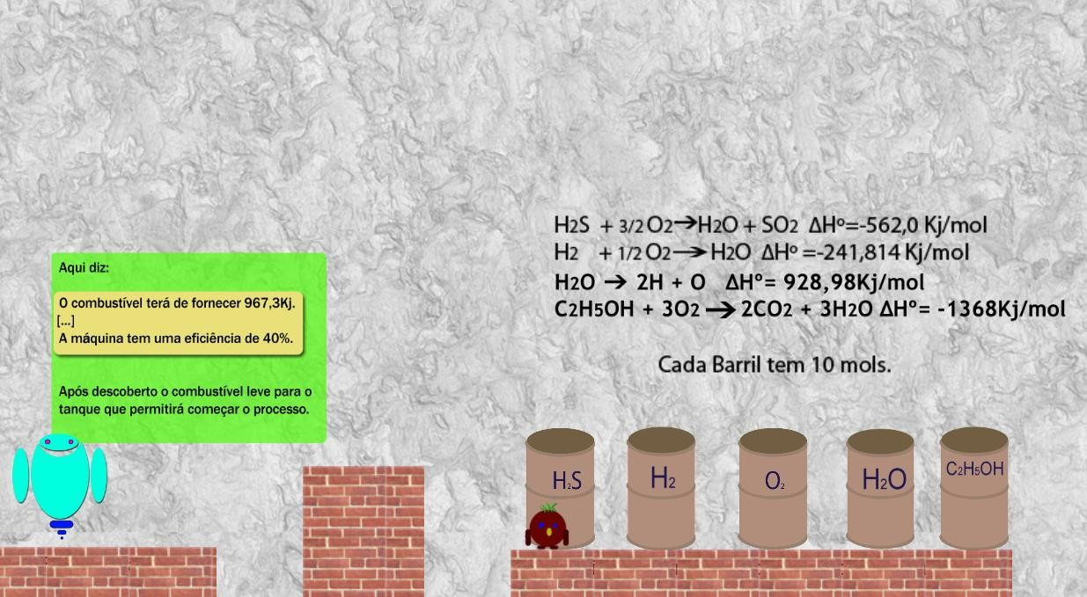

A imagem1 representa a primeira fase do jogo Quimecrível quando o jogador deverá escolher o combustível correto a partir dos dados que foram apresentados.

APÊNDICE B – imagem 2: Final da Primeira Fase

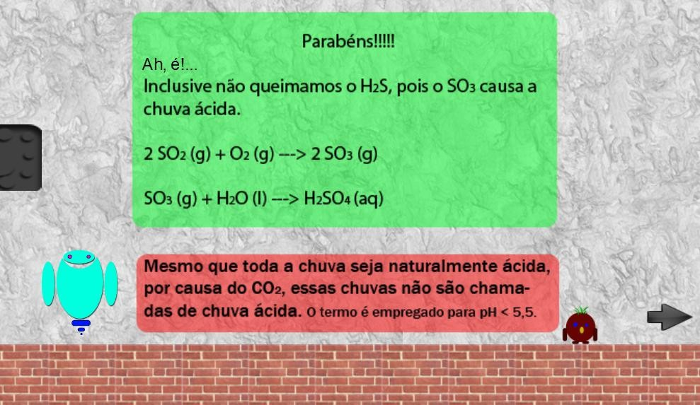

A imagem 2 representa a primeira fase do jogo Quimecrível quando o jogador termina a fase e então é parabenizados pelo seu feito com informações adicionais para o aluno.

APÊNDICE C – imagem 3: Inicio da Fase 2

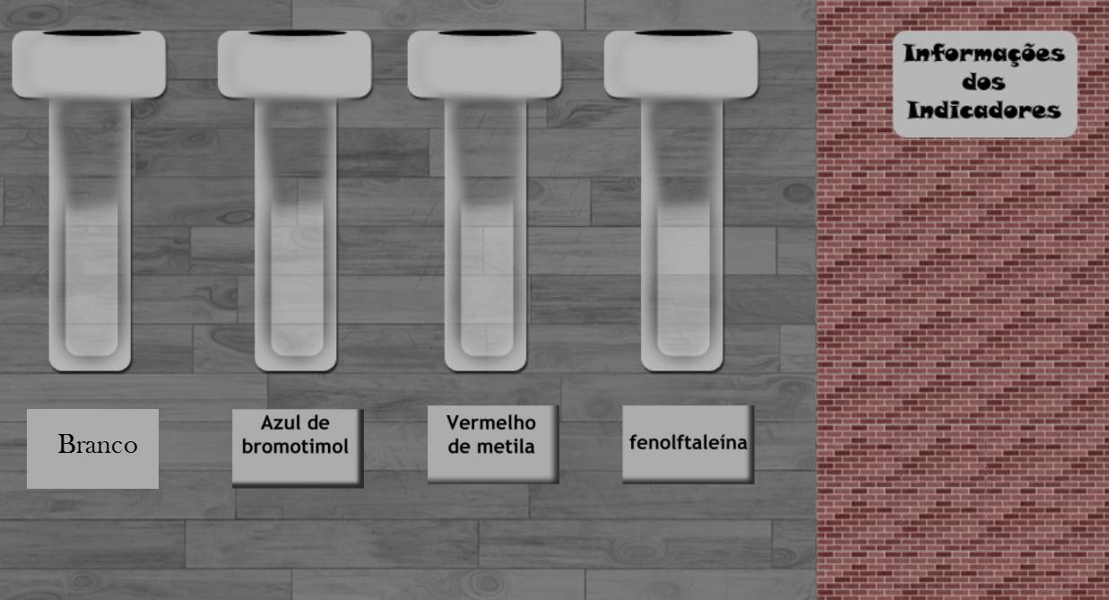

A imagem representa a fase 2 antes do aluno clicar nos botões dos indicadores ou as informações da faixa de pH em relação a cor de cada indicador.

APÊNDICE D – imagem 4: Indicadores na Fase 2

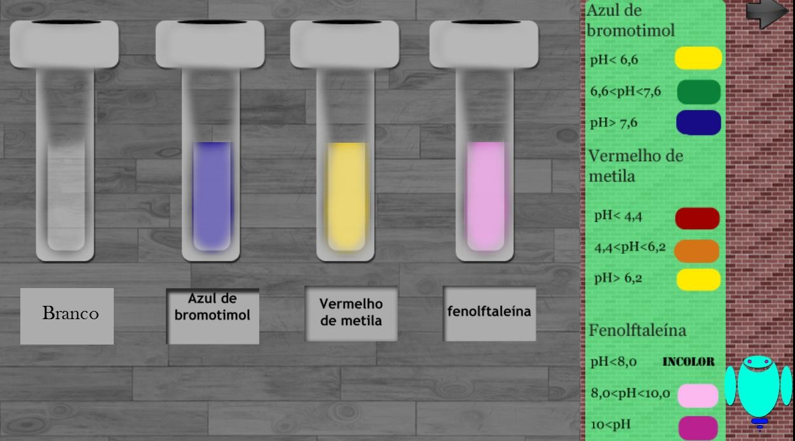

A imagem representa a fase 2 depois que o aluno clicar nos botões dos indicadores e das informações da faixa de pH em relação a cor de cada indicador.

APÊNDICE E – imagem 5: Final da Fase 2

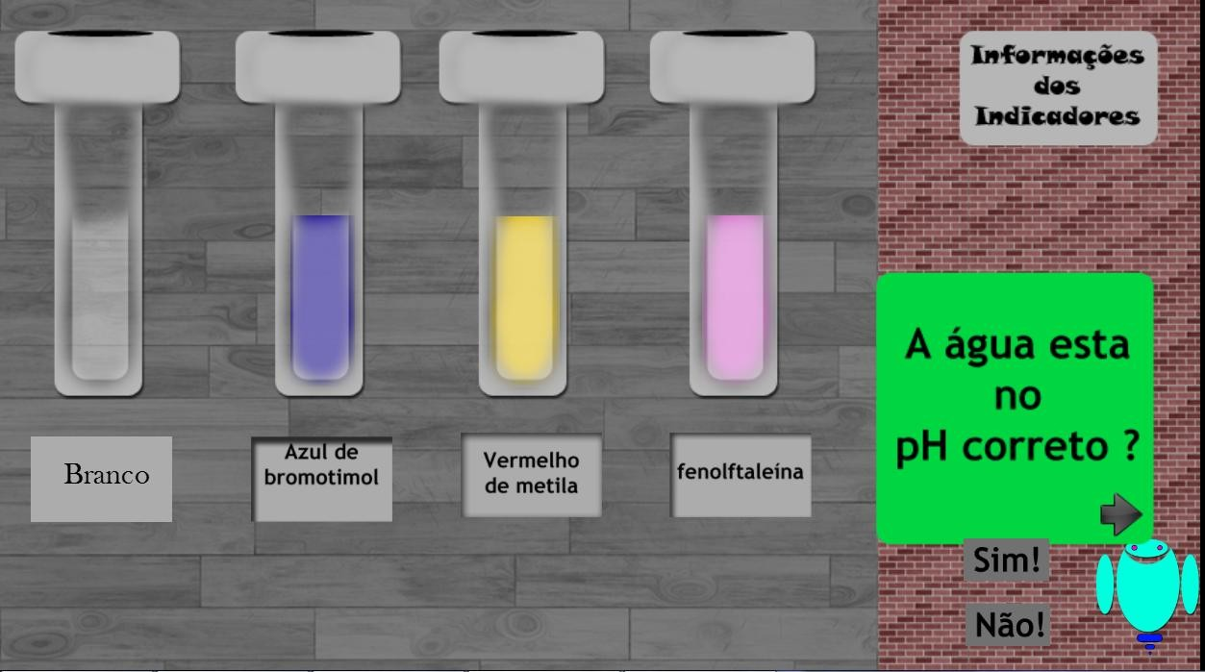

A imagem representa a fase 2 depois do aluno analisar a cor e poder julgar se a água está no pH correto.

APÊNDICE F – imagem 6: Plataformas na Fase 3

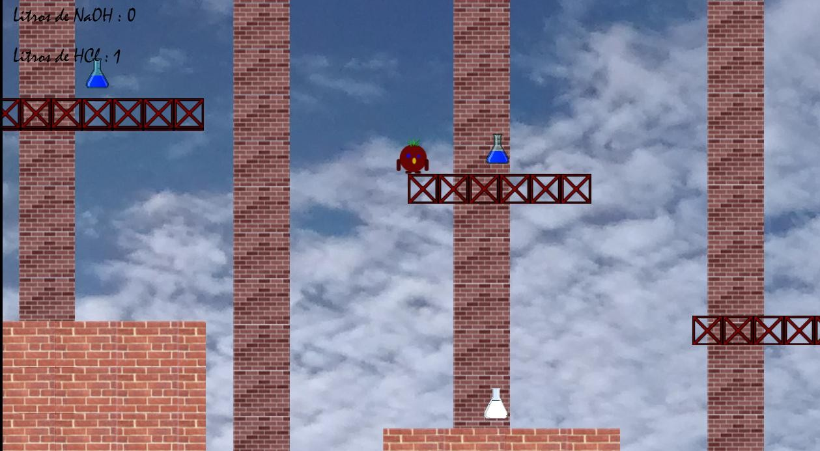

A imagem representa a fase 3 em que o aluno deverá avançar a fase coletando frasco de soluções de ácido clorídrico e/ou hidróxido de sódio com a finalidade de corrigir o pH.

APÊNDICE G – imagem 7: Final da Fase 3

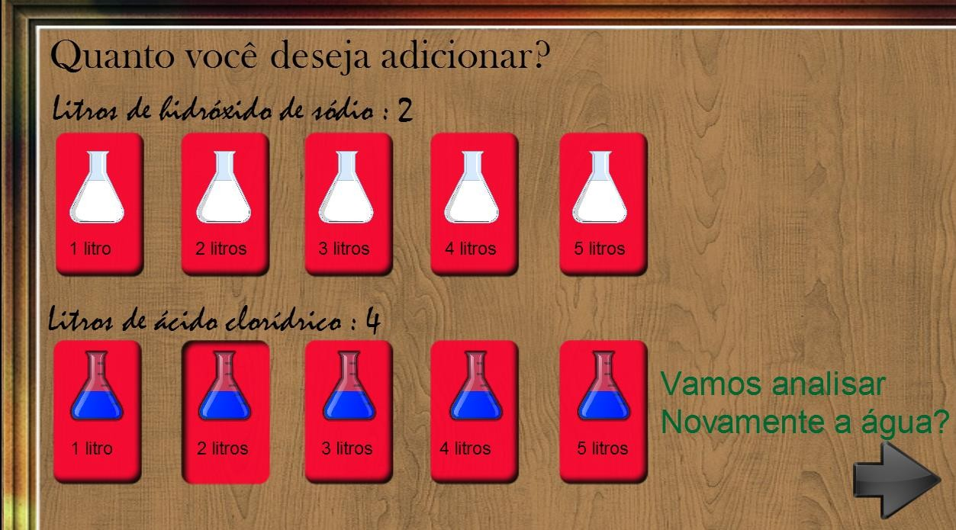

A imagem representa a fase 3 após o aluno ter coletado frascos (representando que foram pego 4 frascos com 1 litro de ácido clorídrico e 2 frascos de 1 litro de hidróxido de sódio) e escolhendo adicionar 2 litros de ácido clorídrico ao tanque de água da indústria.

APÊNDICE H – imagem 8: Analise dos Indicadores ao Término do Jogo.

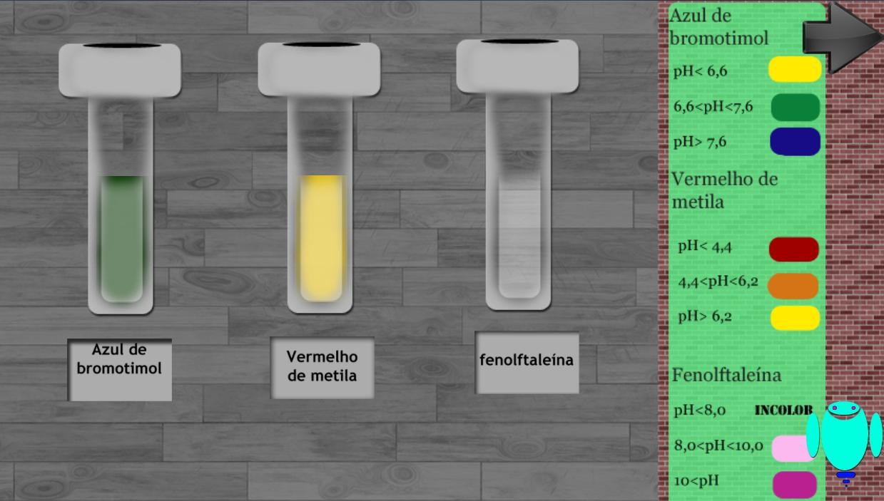

A imagem representa o aluno novamente analisando a água após ter adicionado os dois litros de ácido clorídrico e observando se está no pH desejado.